 | МИНИСТЕРСТВО НАУКИ И ВЫСШЕГО ОБРАЗОВАНИЯ РФ  ФЕДЕРАЛЬНОЕ ГОСУДАРСТВЕННОЕ БЮДЖЕТНОЕ ОБРАЗОВАТЕЛЬНОЕ УЧРЕЖДЕНИЕ ВЫСШЕГО ОБРАЗОВАНИЯ «ЛИПЕЦКИЙ ГОСУДАРСТВЕННЫЙ ТЕХНИЧЕСКИЙ УНИВЕРСИТЕТ»
Институт (факультет) |  | Университетский колледж
Кафедра |  | Автоматизированные системы управления

Лабораторная работа № 1

По дисциплине: «Инструментальные средства разработки программного обеспечения».
На тему: «Разработка структуры проекта»
Вариант № 12 «Перестановка строк матрицы»

Студент | Т9-ИП-25-3 |  |  |  | Наплеенкова Е. Д.
Руководитель

Преподаватель СПО |  |  |  |  | Кургасов В. В.

Липецк 2026
Содержание
Цель работы 3
1. Техническое задание (по ГОСТ 19.201-78) 4
1. Введение 4
2. Основания для разработки 4
3. Назначение разработки 4
4. Требования к программе 5
5. Требования к программной документации 6
6. Технико-экономические показатели 6
7. Стадии и этапы разработки 7
8. Порядок контроля и приёмки 7
2. Структурная схема программы 8
3. План тестирования 8
4. Ответы на контрольные вопросы 9
Выводы 9

Цель работы
Формирование навыков постановки задачи и разработки технического задания на программный продукт, а также предварительное проектирование структуры программы и планирование тестирования.

- Техническое задание (по ГОСТ 19.201-78)
- Введение
1.1 Наименование программы «Перестановка строк матрицы».
1.2 Краткая характеристика области применения
Программа предназначена для обработки вещественной матрицы размерности n × m и перестановки строк, содержащих максимальный и минимальный элементы матрицы. Может использоваться в учебных целях, для изучения алгоритмов обработки двумерных массивов, а также как компонент более сложных программ обработки данных.
- Основания для разработки
Разработка выполняется в рамках лабораторной работы №1 по дисциплине «Инструментальные средства разработки программного обеспечения» согласно учебному плану специальности 09.02.07 «Информационные системы и программирование».
Утверждающий документ – рабочая программа дисциплины, утверждённая зав. кафедрой АСУ.
Наименование темы разработки: «Разработка программы перестановки строк матрицы с максимальным и минимальным элементами».
Шифр темы (условное обозначение): «ПСМ-01».
- Назначение разработки

3.1 Функциональное назначение
Программа должна:
– запрашивать у пользователя размеры матрицы n и m;
– запрашивать элементы вещественной матрицы размерности n × m;
– проверять корректность ввода числовых значений;
– находить максимальный элемент матрицы и определять номер строки, в которой он находится;
– находить минимальный элемент матрицы и определять номер строки, в которой он находится;
– менять местами строки с максимальным и минимальным элементами;
– выводить полученную матрицу в понятном формате.

3.2 Эксплуатационное назначение
Программа эксплуатируется на персональном компьютере под управлением операционной системы Windows (или Linux) в интерактивном режиме. Не требует специальной подготовки пользователя, кроме базовых навыков работы с клавиатурой.
- Требования к программе
4.1 Требования к функциональным характеристикам
4.1.1 Состав выполняемых функций
– Ввод размеров матрицы n и m с проверкой на то, что введены положительные целые числа.
– Ввод элементов вещественной матрицы размерности n × m.
– Поиск максимального элемента матрицы и определение номера строки, в которой он расположен.
– Поиск минимального элемента матрицы и определение номера строки, в которой он расположен.
– Перестановка местами строк, содержащих максимальный и минимальный элементы.
– Вывод исходной и полученной матриц на экран.
– Возможность повторного запуска без перезагрузки программы.
4.1.2 Организация входных и выходных данных
– Входные данные вводятся с клавиатуры: размеры матрицы n и m в виде целых положительных чисел, элементы матрицы — в виде вещественных чисел.
– Выходные данные выводятся на экран в текстовом виде с пояснительными надписями.
4.1.3 Временные характеристики
Время обработки матрицы не должно превышать 1 секунды для матриц небольшого размера. Время реакции на ввод определяется скоростью работы пользователя.
4.2 Требования к надёжности
Программа должна корректно обрабатывать возможные ошибки ввода:
– ввод букв вместо чисел → сообщение об ошибке и повторный запрос;
– ввод нулевого или отрицательного значения n или m → сообщение об ошибке и повторный запрос;
– некорректный ввод элементов матрицы → сообщение об ошибке и повторный запрос.
Вероятность безотказной работы при корректных данных – 100% (при условии отсутствия сбоев ОС).

4.3 Условия эксплуатации
4.3.1 Климатические условия – стандартные для офисного помещения.
4.3.2 Требования к персоналу – пользователь должен иметь начальные навыки работы с ПК.
4.3.3 Состав и параметры технических средств
– Персональный компьютер с процессором x86_64, тактовой частотой не менее 1 ГГц;
– Оперативная память не менее 512 МБ;
– Свободное место на диске не менее 10 МБ;
– Наличие операционной системы Windows 7/10/11 или Linux;
– Наличие интерпретатора языка Python 3.x (или компилятора C++ и т.п., в зависимости от выбранного языка).

4.4 Требования к информационной и программной совместимости
Программа разрабатывается на языке Python (или C++). Не использует внешних библиотек. Входные и выходные данные – текстовые, без использования файлов (в простейшей версии). Совместимость с другими программами не требуется.

4.5 Требования к транспортировке и хранению – не предъявляются (учебная работа).

4.6 Специальные требования – не предъявляются.

5. Требования к программной документации
- Предварительный состав документации:
- Техническое задание (настоящий документ);
- Описание программы (алгоритм, структура);
- Руководство пользователя (инструкция по запуску и вводу данных);
- Программа и методика испытаний (план тестирования);
- Текст программы на языке программирования (листинг).
Документы оформляются согласно ГОСТ 19.101-77 и требованиям кафедры.

6. Технико-экономические показатели
Программа является учебной и не предназначена для коммерческого распространения. Экономический эффект заключается в получении студентом практических навыков проектирования и разработки ПО.

7. Стадии и этапы разработки
Разработка проводится в три стадии:
Стадия | Этап | Содержание
1. Техническое задание | Разработка и утверждение ТЗ | Написание настоящего документа.
2. Технический и рабочий проект | Программирование | Написание кода на выбранном языке.
2. Технический и рабочий проект | Отладка | Исправление синтаксических и логических ошибок.
2. Технический и рабочий проект | Тестирование | Проверка на тестовых примерах.
2. Технический и рабочий проект | Документирование | Оформление пояснительной записки и руководства.
3. Внедрение | Сдача преподавателю | Демонстрация работы программы и защита отчёта.
Сроки: ТЗ – 1 неделя, кодирование и отладка – 1 неделя, тестирование и документирование – 1 неделя.

8. Порядок контроля и приёмки
Приёмо-сдаточные испытания проводятся в виде демонстрации работы программы на тестовых примерах, перечисленных в плане тестирования.
Программа считается принятой, если она выдаёт правильные результаты для всех тестовых случаев и корректно реагирует на ошибочный ввод.

2. Структурная схема программы
Ниже представлена иерархия модулей (функций) программы.
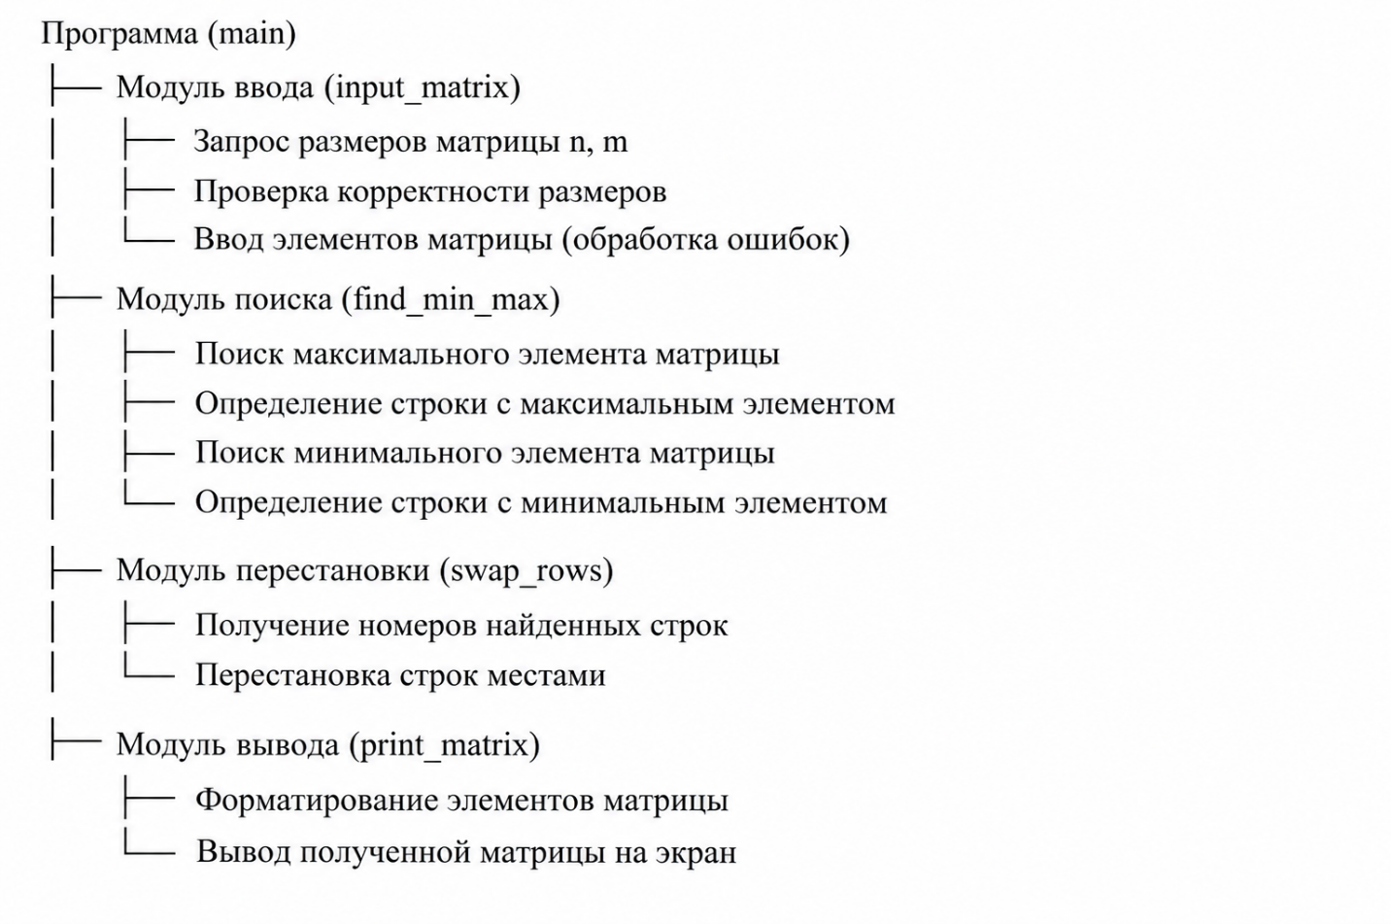Описание модулей:
– input_matrix() – возвращает введённую матрицу и её размеры (n, m) или повторяет запрос при ошибке.
– find_min_max(matrix) – находит максимальный и минимальный элементы матрицы и определяет номера строк, в которых они находятся.
– swap_rows(matrix, max_row, min_row) – меняет местами строки с максимальным и минимальным элементами.
– print_matrix(matrix) – выводит полученную матрицу на экран.
Главный модуль main управляет последовательностью вызовов и организует повторное выполнение программы (цикл «продолжить?»).
3. План тестирования
№ | Входные данные | Ожидаемый результат | Тип теста
1 | [[1, 2], [3, 4]] | [[3, 4], [1, 2]] | Нормальный
2 | [[5, 2], [3, -1]] | [[3, -1], [5, 2]] | Нормальный
3 | [[1, 9], [4, 5], [-2, 3]] | [[-2, 3], [4, 5], [1, 9]] | Нормальный
4 | [[1, 2, 3]] | [[1, 2, 3]] | Граничный (одна строка)
5 | [[1], [5], [-3]] | [[-3], [5], [1]] | Граничный (один столбец)
6 | [[-5, -2], [-8, -1]] | [[-8, -1], [-5, -2]] | Нормальный (отрицательные числа)
7 | [[2, 8], [1, 3], [4, 5]] | [[1, 3], [2, 8], [4, 5]] | Нормальный
8 | [[1.5, 2.7], [-3.2, 0.5]] | [[-3.2, 0.5], [1.5, 2.7]] | Нормальный (вещественные числа)
9 | Ввод букв вместо чисел | Сообщение об ошибке и повтор запроса | Исключительная ситуация
10 | n = 0 или m = 0 | Сообщение об ошибке и повтор запроса | Граничный
Примечание: для всех тестов программа должна корректно определять строки, содержащие максимальный и минимальный элементы, и менять эти строки местами.

4. Ответы на контрольные вопросы
1. Перечислите этапы разработки программных продуктов.
Основные этапы: постановка задачи, разработка технического задания, проектирование, программирование, отладка, тестирование, документирование и внедрение.
2. Для чего необходимо техническое задание?
Техническое задание необходимо для определения назначения программы, требований к ней, условий разработки, тестирования и приёмки.
3. Кто занимается разработкой технического задания?
Техническое задание разрабатывается заказчиком совместно с разработчиком либо самим разработчиком на основании требований заказчика.
4. Какие пункты включает техническое задание?
Техническое задание включает: введение, основания для разработки, назначение разработки, требования к программе, требования к программной документации, технико-экономические показатели, стадии и этапы разработки, порядок контроля и приёмки.

Выводы
В ходе выполнения лабораторной работы было разработано техническое задание на программу обработки вещественной матрицы, соответствующее ГОСТ 19.201-78. Определены функциональные требования, условия эксплуатации, состав модулей и план тестирования. Составлена структурная схема программы, предусматривающая поиск максимального и минимального элементов матрицы и перестановку содержащих их строк. Работа позволила закрепить навыки формализации требований и проектирования программных систем.

